ФГБОУ ВО

«Уфимский государственный авиационный технический университет»

Кафедра ТК

**ОТЧЕТ**

**по лабораторной работе № 1**

по дисциплине «Методы оптимизации»

**Тема: «Методы одномерной оптимизации»**

Вариант № 23

Выполнила: студентка гр. ИВТ-221

Самсонова Е.О.

Проверил: доцент каф. ТК

Хасанов А.Ю.

Уфа 2021

Содержание

Задание 2

Выполнение задания 2

Расчетные таблицы 3

Графики эффективности пассивных и последовательных методов 5

Код программы 6

Блок-схемы функций методов 10

Вывод 16

Задание

Вычислить минимум функции $f\left(x\right)=1,5x^{3}+e^{-x}$ на интервале [0;2] с заданной точностью ɛ.

Выполнение задания

Целевая функция: $f\left(x\right)=1,5x^{3}+e^{-x}$

Область неопределенности:[0;2]

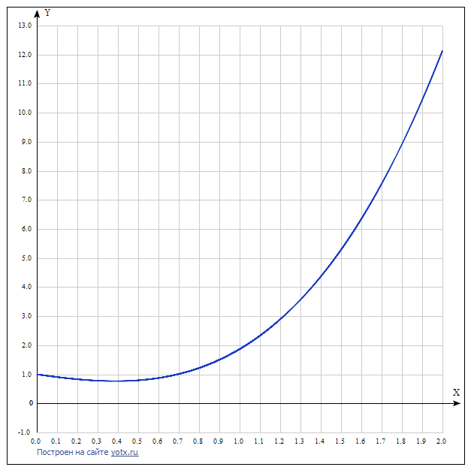

Рисунок 1 − График функции f(x)=1,5x^3+e^(-x) на интервале [0;2]

В ходе решения были использованы методы

1. Метод перебора
2. Пассивно-оптимальный метод
3. Метод деления отрезка пополам
4. Метод золотого сечения
5. Метод дихотомии
6. Метод поразрядного поиска

Расчетные таблицы

|  |  |  |  |  |  |
| --- | --- | --- | --- | --- | --- |
| Метод золотого сечения | | | | | |
| ɛ | x | y | $$ɛ_{гарант}$$ | N | $$N_{расчет}$$ |
| 0,1 | 0,38196 | 0,76611 | 0,0901699 | 6 | 6 |
| 0,01 | 0,385072 | 0,76605 | 0,00813062 | 11 | 11 |
| 0,001 | 0,38863 | 0,766029 | 0,000733137 | 16 | 16 |
| 0,0001 | 0,388259 | 0,766029 | 6,6107e-05 | 21 | 21 |
| 0,00001 | 0,388234 | 0,766029 | 9,64488e-06 | 25 | 25 |

|  |  |  |  |  |
| --- | --- | --- | --- | --- |
| Метод дихотомии | | | | |
| ɛ | x | y | $$ɛ_{гарант}$$ | N |
| 0,1 | 0,38343 | 0,766077 | 0,00880469 | 14 |
| 0,01 | 0,38343 | 0,766077 | 0,0080469 | 14 |
| 0,001 | 0,388245 | 0,766029 | 0,000588232 | 22 |
| 0,0001 | 0,388251 | 0,766029 | 7,1045e-05 | 28 |
| 0,00001 | 0,388238 | 0,766029 | 8,62939e-06 | 34 |

|  |  |  |  |  |
| --- | --- | --- | --- | --- |
| Метод поразрядного поиска | | | | |
| ɛ | x | y | $$ɛ_{гарант}$$ | N |
| 0,1 | 0,375 | 0,766391 | 0,03125 | 14 |
| 0,01 | 0,388184 | 0,766029 | -0,000488281 | 27 |
| 0,001 | 0,388184 | 0,766029 | -0,000488281 | 27 |
| 0,0001 | 0,388245 | 0,766029 | -3,05176e-05 | 35 |
| 0,00001 | 0,388229 | 0,766029 | 7,63939e-06 | 38 |

|  |  |  |  |  |  |
| --- | --- | --- | --- | --- | --- |
| Пассивно-оптимальный метод | | | | | |
| ɛ | x | y | $$ɛ_{гарант}$$ | N | $$d$$ |
| 0,1 | 0.4 | 0,76632 | 0,1 | 19 | 0,01 |
| 0,01 | 0,39 | 0,766035 | 0,01 | 199 | 0,001 |
| 0,001 | 0,388 | 0,766029 | 0,001 | 1999 | 0,0001 |
| 0,0001 | 0,3882 | 0,766029 | 0,0001 | 19999 | 0,00001 |
| 0,00001 | 0,38823 | 0,766029 | 1e-05 | 199999 | 0,000001 |

|  |  |  |  |  |
| --- | --- | --- | --- | --- |
| Метод деления отрезка пополам | | | | |
| ɛ | x | y | $$ɛ_{гарант}$$ | N |
| 0,1 | 0,375 | 0,766391 | 0,0625 | 9 |
| 0,01 | 0,390625 | 0,766041 | 0,0078125 | 15 |
| 0,001 | 0,38862 | 0,766029 | 0,000976562 | 21 |
| 0,0001 | 0,388245 | 0,766029 | 6,10352e-05 | 29 |
| 0,00001 | 0,388229 | 0,766029 | 7,62939e-06 | 35 |

|  |  |  |  |  |
| --- | --- | --- | --- | --- |
| Метод перебора | | | | |
| ɛ | x | y | $$ɛ_{гарант}$$ | N |
| 0,1 | 0,4 | 0,76632 | 0,1 | 19 |
| 0,01 | 0,39 | 0,766035 | 0,01 | 199 |
| 0,001 | 0,388 | 0,766029 | 0,001 | 1999 |
| 0,0001 | 0,3882 | 0,766029 | 0,0001 | 19999 |
| 0,00001 | 0,38823 | 0,766029 | 1e-05 | 199999 |

$N=N_{расчет}=\frac{b-a}{ε}-1$;

$N_{1}=N_{1 расчет}=\frac{2-0}{0,1}-1=19,$

$N_{2}=N_{2 расчет}=\frac{2-0}{0,01}-1=199,$ и т.д.

Графики эффективности пассивных и последовательных методов

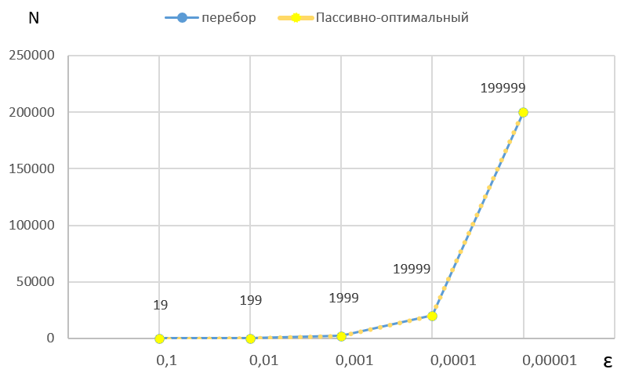

Рисунок 2 − График эффективности пассивных методов

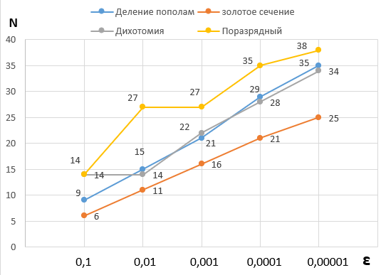

Рисунок 3 − График эффективности последовательных методов

Код программы

#include <iostream>

using namespace std;

double f(double x) //заданная функция

{

return 1.5*pow(x, 3) + exp(-x);

}

void zolotoe_sechenie(double a, double b) //метод молотого сечения

{

int k = 0; //кол-во (вычисл-ых) экспериментов, понадобившихся для достижения заданной точности

double E;

cout << "Введите точность Е: "; cin >> E;

double t = (1 + sqrt(5)) / 2; //пропорция t золотое сечение

double x1, x2, y1, y2, Eгар, x, y, Np;

Np = ceil((log((b - a) / (2 * E)) / log(t)) + 1); //расчетное число экспериментов для достижения заданной точности

x1 = b - (b - a) / t; //первый выбор точки x, делящей отрезок [a;b] в пропорции золотого сечения

y1 = f(x1);

x2 = a + (b - a) / t;//второй выбор точки x, делящей отрезок [a;b] в пропорции золотого сечения

y2 = f(x2);

k = 2;

do

{

if (y1 < y2) { b = x2; x2 = x1; y2 = y1; x1 = a + b - x2;//определение симметричной точки

y1 = f(x1); }

else { a = x1; x1 = x2; y1 = y2; x2 = a + b - x1;//определение симметричной точки

y2 = f(x2); }

k++;

} while ((b - a) > 2 * E * t);

//отрезок локализации:

{ if (y1 < y2) b = x2;

else a = x1;

}

x = (a + b) / 2; //приближенное решение (середина последнего отрезка локализации)

y = f(x);

Eгар = (b - a) / 2; //достигнутая гарантированная точность решения

cout << " x = " << x << "\n y = " << y << "\n N = " << k << "\n Nрасчет = " << Np <<

"\n Егарант = " << Eгар << "\n";

system("pause");

}

void porazryad_poisk(double a, double b)

{

int k;

double E, h, x0, y0, x1, y1, Eгар, X, Y;

cout << " Введите точность Е : "; cin >> E;

h = (b - a) / 4; //шаг перехода в следующую точку

x0 = a; //текущая точка

y0 = f(x0);

k = 1; //кол-во (вычисл-ых) экспериментов, понадобившихся для достижения заданной точности

cy:

x1 = x0 + h; //следующая точка

y1 = f(x1);

k++;

if (y0 > y1) //функция убывает

{

x0 = x1;

y0 = y1;

}

else goto sl; //функция начала расти

if ((x0 > a) && (x0 < b)) //находимся на отрезке

goto cy;

sl:

if (abs(h) <= E) //точность достигнута

{

X = x0;

Y = y0;

Eгар = h;

}

else //точность не достигнута, меняем направление

{

x0 = x1;

y0 = y1;

h = -h / 4;

goto cy;

}

cout << " х = " << X << "\n y = " << Y << "\n Егарант = " << Eгар << "\n N = " <<

k << "\n";

system("pause");

return;

}

void passiv_optimal(double a, double b)

{

int N, i, k;

double d, * x, * y, X = 0, Y = 0, Eгар = 0;

cout << " N = "; cin >> N; cout << " d = "; cin >> d;

x = new double[N];

y = new double[N];

if (N % 2 == 0)

{

k = N / 2;

for (i = 1; i <= k; i++)

{

x[2 * i] = a + i * (b - a) / (k + 1);

x[2 * i - 1] = x[2 * i] - d;

}

for (i = 1; i <= N; i++)

y[i] = f(x[i]);

double yl = y[1];

int l = 1;

for (i = 1; i <= N; i++)

if (y[i] < yl)

{

yl = y[i];

l = i;

}

X = x[l];

Y = y[l];

Eгар = (x[l + 1] - x[l - 1]) / 2;

}

else

{

for (i = 1; i <= N; i++)

x[i] = a + i * (b - a) / (N + 1);

for (i = 1; i <= N; i++)

y[i] = f(x[i]);

double yl = y[1];

int l = 1;

for (i = 1; i <= N; i++)

if (y[i] < yl)

{

yl = y[i];

l = i;

}

X = x[l];

Y = y[l];

Eгар = (b - a) / (N + 1);

}

cout << " х = " << X << "\n y = " << Y << "\n Егарант = " << Eгар << "\n";

system("pause");

return;

}

void delenie_popolam(double a, double b)

{

double E, Eгар;

cout << "Введите точность Е: "; cin >> E;

double x[5], y[4], yl, xl;

int i, N, l;

x[2] = (a + b) / 2; //середина отрезка неопределенности

y[2] = f(x[2]);

N = 1; //счетчик экспериментов

while (b - a > 2 * E)

{

x[0] = a;

x[4] = b;

x[1] = (a + x[2]) / 2;

y[1] = f(x[1]);

x[3] = (x[2] + b) / 2;

y[3] = f(x[3]);

N += 2;

/*поиск минимума*/

yl = y[1]; xl = x[1]; l = 1;

for (i = 2; i < 4; i++)

if (yl > y[i]) { yl = y[i]; xl = x[i]; l = i; }

a = x[l - 1];

b = x[l + 1];

x[2] = xl;

y[2] = yl;

}

Eгар = (b - a) / 2; //достигнутая гарантированная точность решения

cout << " x = " << x[2] << "\n y = " << y[2] << "\n N = " << N << "\n Егарант = " << Eгар << "\n";

system("pause");

}

void dihotomiya(double a, double b)

{

double E, Eгар;

cout << "Введите точность Е: "; cin >> E;

double d = E / 10, x, y1, y2;

int N; N = 0; //счетчик экспериментов

while (b - a > 2 * E)

{

x = (a + b) / 2;

y1 = f(x - d);

y2 = f(x + d);

N += 2;

(y1 < y2 ? b = x + d : a = x - d);

}

x = (a + b) / 2;

y1 = f(x);

Eгар = (b - a) / 2; //достигнутая гарантированная точность решения

cout << " x = " << x << "\n y = " << y1 << "\n N = " << N << "\n Егарант = " << Eгар << "\n";

system("pause");

}

void perebor(double a, double b)

{

int i, N;

double * x, * y, X = 0, Y = 0, Eгар = 0;

cout << " N = "; cin >> N;

x = new double[N];

y = new double[N];

for (i = 1; i <= N; i++)

{

x[i] = a + i * ((b - a) / (N + 1));

}

for (i = 1; i <= N; i++)

{

y[i] = f(x[i]);

}

double yl = y[1];

int l = 1;

for (i = 1; i <= N; i++)

if (y[i] < yl)

{

yl = y[i];

l = i;

}

X = x[l];

Y = y[l];

Eгар = (b - a) / (N + 1);

cout << " х = " << X << "\n y = " << Y << "\n Егарант = " << Eгар << "\n N = " << N << "\n";

system("pause");

}

void main()

{

double a = 0, b = 2;

setlocale(LC_ALL, "Russian");

int j;

while (1)

{

system("cls");

cout << "1. Метод перебора " << endl;

cout << "2. Пассивный оптимальный метод " << endl;

cout << "3. Поразрядный поиск " << endl;

cout << "4. Деление отрезка пополам " << endl;

cout << "5. Дихотомия " << endl;

cout << "6. Золотое сечение " << endl;

cout << "7. Выход из программы." << endl;

cout << " Ваш выбор (1-7): ";

cin >> j;

switch (j)

{

case 1:perebor(a, b); break;

case 2:passiv_optimal(a, b); break;

case 3:porazryad_poisk(a, b); break;

case 4:delenie_popolam(a, b); break;

case 5:dihotomiya(a, b); break;

case 6:zolotoe_sechenie(a, b); break;

case 7: cout << " Конец работы.\n"; system("pause"); return;

default: cout << " Ошибка: нет такого пункта меню.\n"; break;

}

}

}

Блок-схемы функций методов



Рисунок 4 − Блок-схема метода перебора



Рисунок 5 − Блок-схема пассивно-оптимального метода



Рисунок 6 − Блок-схема поразрядного поиска



Рисунок 7 − Блок-схема метода деления отрезка пополам



Рисунок 8 − Блок-схема метода дихотомии



Рисунок 9 − Блок-схема метода золотого сечения

Вывод в ходе данной лабораторной работы было проведено сравнение метода перебора, пассивного оптимального метода, метод поразрядного поиска, метод деления отрезка пополам, метод дихотомия и метод золотого сечения.

*Для заданной целевой функции на заданном отрезке локализации лучшие результаты дал метод золотого сечения.*